Dokumentacija 2.faza – 18758,18967,18784

U odnosu na prvu fazu projekta došlo je do velikih izmena u načinu na kojem predstavljamo stanja problema (tablu , povezane trougliće I listu mogućih poteza).  
Ova odluka je donešena jer smo shvatili da prvobitni model nije bio povoljan za drugu fazu i za sam minimax algoritam. U nastavku su izlistane funkcije iz prve faze kao I iz druge faze, hvala na razumevanju.

NAPOMENA: Program pokretati iz run_game.py .  
  
Sve funkcije koje se bave logikom same igre smeštene su u fajlu pod nazivom “game_logic.py”  
  
game_logic.py:  


Ova funkcija generise praznu tablu na osnovu veličine same table koja može biti između 4 i 8 uključujući I njih. Ukoliko se prosledi neočekivana vrednost tabla je podrazumevano veličine 4.  
Tabla je predstavljena kao rečnik čiji je key tuple integera oblika npr. (0,1) key predstavlja fizičku lokaciju stubića koji su indeksirani od nule.  
Value rečnika sadrži polja “right_flag” , “down_right_flag” I “down_left_flag” čija vrednost može biti False , True ili None . True označava da je stubić povezan sa njegovim susedom , False označava da nije povezan sa njegovim susedom, a None da nema suseda.  
Ova funkcija vraća samu tablu i njenu veličinu.  
  


Svrha ove funkcije jeste pronalaženje svih mogućih poteza u zavisnosti od stanja table i njene veličine  
Funkcija vraća listu mogućih poteza a u slučaju da ih nema vraća praznu listu.  


Ova funkcija služi za logičko odigravanje samog poteza, koristi listu mogućih poteza dobijene iz prethodno navedene funkcije da bi utvrdila da li je potez validan. Funkcija takođe ima i drugu svrhu a to je da ažurira listu mogućih poteza nakon što se potez odigra.  
Povratne vrednosti ove funkcije jesu nova lista mogućih poteza i boolean vrednost koja govori o tome da li je odigran potez (nije odigran u slučaju da je nevalidan)  
  


Funkcija pronalazi minimalni broj trouglića potreban za pobedu u zavisnosti od veličine table  
  


Funkcija proverava da li se u trenutnom stanju table našao novi trouglić.  
Funkciji koristi samu tablu zbog određivanja povezanosti stubića i listu već formiranih trouglića da ne bi došlo do duplikata.  
U glavnom programu formed_triangles lista je inicijalno prazna.  
formed_triangles je lista setova gde svaki set ima tri elementa koji predstavljaju temena trougla.  
Funkcija vraća novu listu formiranih trouglića kao i broj novoformiranih trouglića nakon provere.  
  
Ova funkcija prvenstveno služi zarad samog crtanja grafičkog interfejsa i određuje , na osnovu veličine table, broj stubića u svakom od redova.  
Funkcija vraća listu integera gde svaki integer govori o tome koliko ime elemenata, broj elemenata u listi predstavlja broj vrsta



Funkcija služi za proveru da li je došlo do kraja igre na osnovu broja trouglića svakog igrača (da li neko od njih prelazi minimalni broj trouglića potreban za pobedu). Funkcija vraća poruku koja je oblika : ‘Continue the game’ , ‘Red Wins’ , ‘Blue wins’ ili ‘It’s a tie’. U glavnom program u slučaju da poruka ne vrati continue the game , glavni program koristi poruku i prikazuje je na ekranu, moguće je nakon toga da se igra nastavi do kraja u koliko to igrači žele ali nije potrebno.  
  
NAPOMENA : main unutar ovog fajla služi za testiranje funkcija i program se ne pokreće sa njim već sa run_game.py .

U odnosu na prvu fazu: singleplayer.py , multiplayer.py i main_screen.py nisu menjani (ti fajlovi služe kao stranice i putem njih se obavlja odabir vrste igre da li je to single ili multiplayer , ko prvi igra, veličina table itd.)

draw.py služi za iscrtavanje same igre i njenog toka.  
draw.py:  
  
-crta dugme koje stalno koristimo u okviru stranici i quit dugmeta u samoj igri  
  
  
-crtanje naslova igre  
  
  
-crtanje trenutnog rezultata igre za igrače



-crtanje trenutnog rezultata igre za igrača i AI  
  
-crtanje stubića igre. Pored primarne svrhe ove funkcije ona vraća i listu stubića koji su sastavljeni od njihovih fizičkih koordinata ( piksela ) i njihovih labela definisanim u funkciji generate_empty_table game_logic.py fajla.  
  
-vraća x i y koordinatu klika cursora.  
  
-crta linije odnosno gumice u okviru igre.  
  
-koristeći pomoćne funkcije izlistane u nastavku crta novoformirane trougliće na tabli koji su određene boje crvene ili plave u zavisnosti od toga koji igrač je formirao trougao/trouglove.  
  
-prethodna funkcija koristi ovu da bi smanjila trouglić formiran između tačaka points.  
  
-samo iscrtavanje trougla koristi points koji vrati smaller triangle funkcija.  
  
-ispisuje poruku o tome koji igrač je uspeo da pobedi ili eventualno ako je došlo do nerešenog rezultata.  
   
Primer proizvoljnih stanja igre na interfejsu:  
  
-incijalno stanje za multiplayer igru sadrži rezultat igrača, zelenom bojom je označeno koji igrač je na potezu, postoji i mogućnost prekida igre  
  
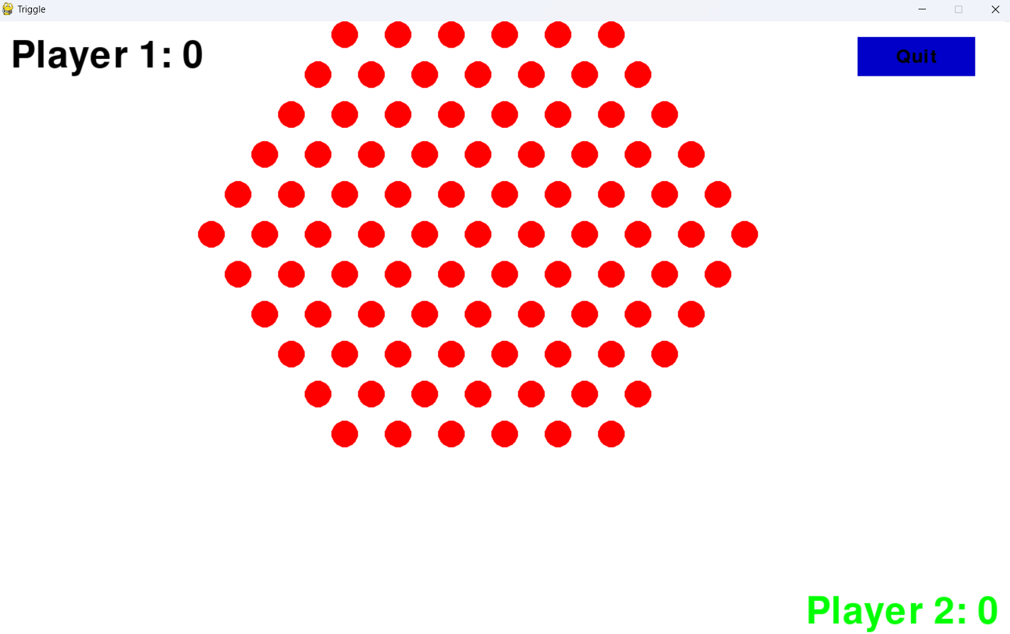  
  
-prilikom formiranja trougla drugog igrača rezultat je ažuriran i potez je predat prvom igraču  
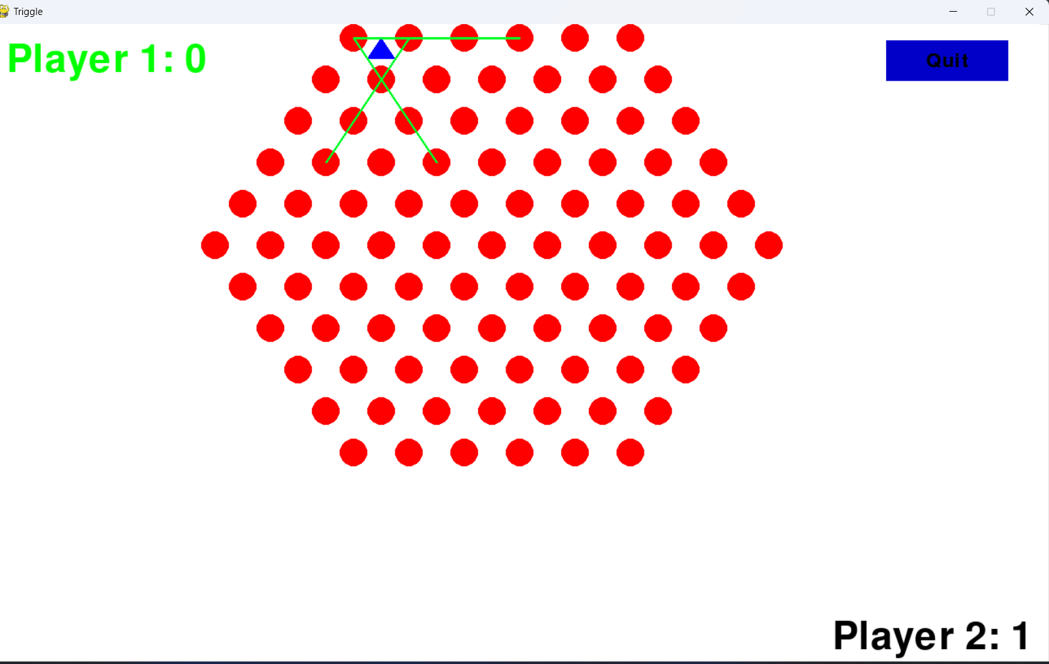  
-nevalidni potezi ne prolaze  
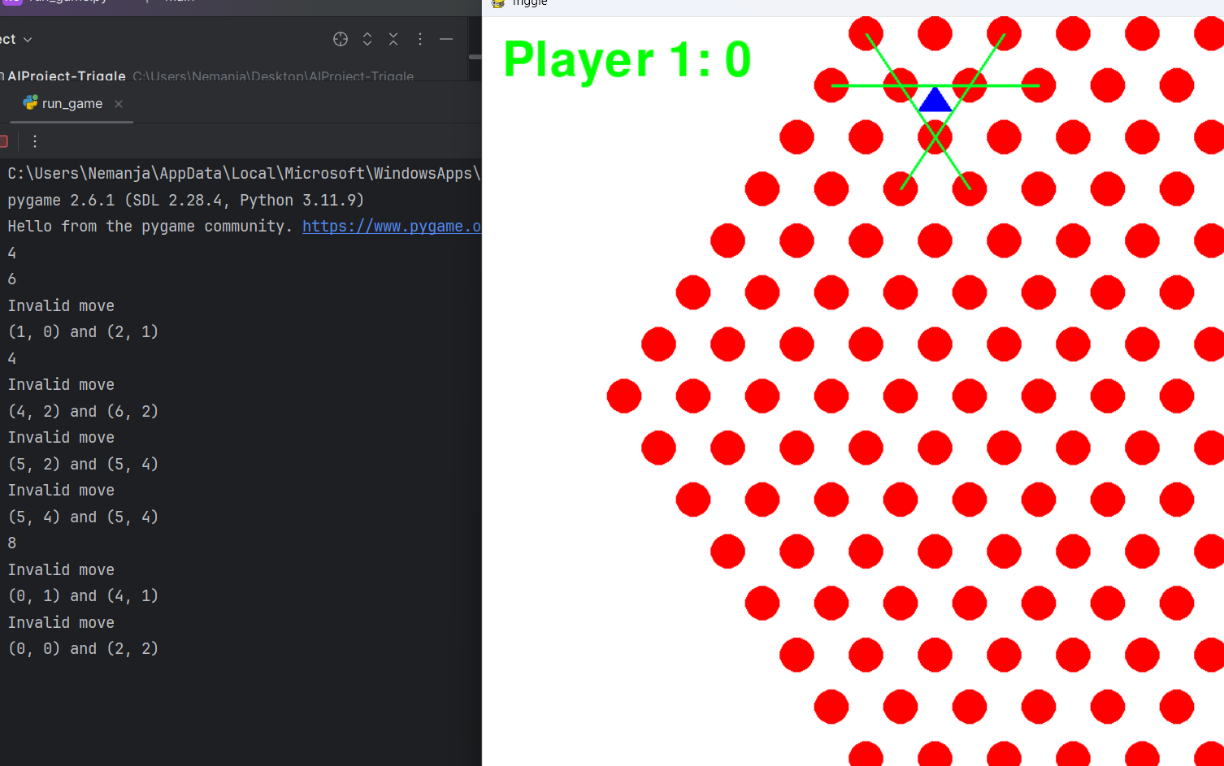

NAPOMENA: Ukoliko deluje da igra „ne reaguje“ na vaše komande verovatno ste u nekom trenutku promašili stubić prilikom klika i nastavili dalje da igrate što je uzrokovalo nevalidnim potezem, ako to ne primetite nećete moći da napravite potez jer je zapamćen onaj stubić na koji ste trenutno kliknuli (pa ste onda promašili klik) proverite u konzoli , ako je to slučaj kliknite na isti stubić što će opet uzrokovati nevalidnim potezom. i nastavite dalje da igrate regularno.

-primer kraja igre gde je došlo do nerešenog rezultata  
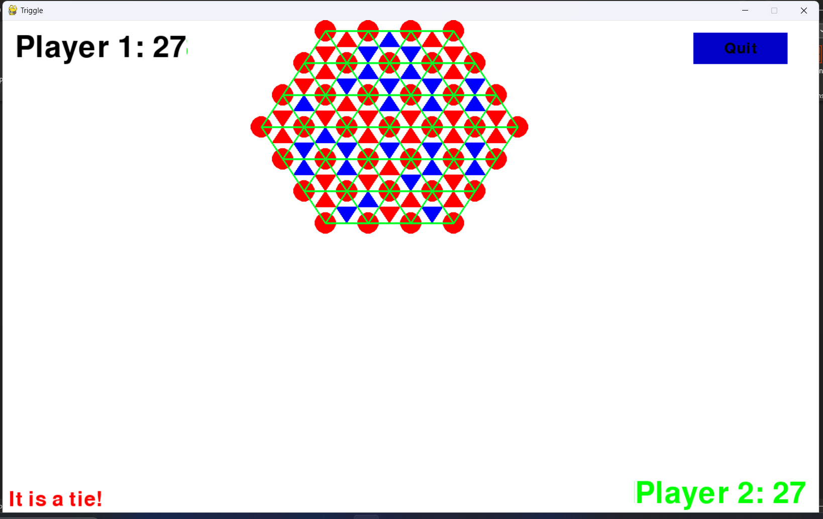  
-primer pobede:

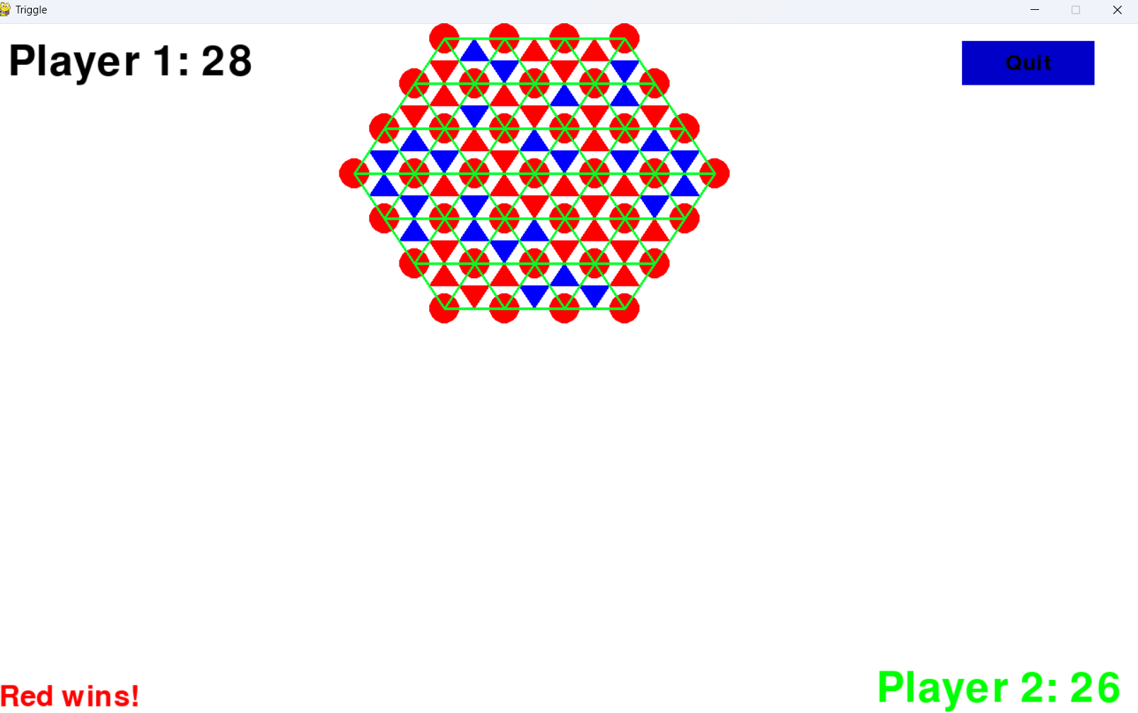  
Inicijalno stanje za singleplayer igru:  
  
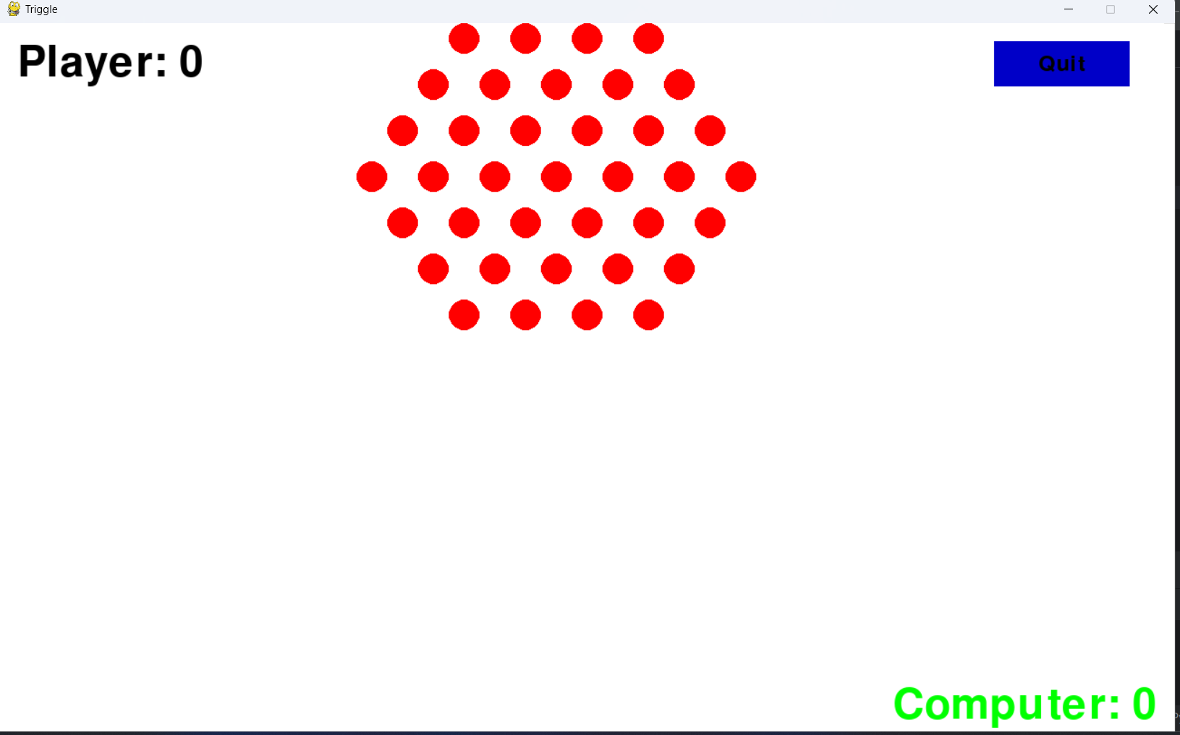

NAPOMENA : Naravno singleplayer deo igre nije još implementiran, biće implementiran u okviru treće faze (nadamo se 😊)